ORIGAMI NA CONFECÇÃO DE BASES CALEIDOSCÓPICAS

Prof. Dr. Claudemir Murari, UNESP – Rio Claro (murari@vivax.com.br)
Neirelise Buske, Mestranda, UNESP – Rio Claro (neirelise@yahoo.com.br)
Programa de Pós-Graduação em Educação Matemática

Introdução
Nossa intenção, nesse trabalho, é apresentar o origami como técnica para a construção de bases caleidoscópicas, as quais são figuras geométricas especialmente construídas para serem colocadas no interior dos caleidoscópios, a fim de gerarem um determinado visual. Quando trabalhamos com o origami, essas bases são dobraduras, que colocadas no interior do caleidoscópio fornecem o visual de poliedros.
Antes de explicarmos como confeccionar essas dobraduras, daremos uma noção geral do que é caleidoscópio generalizado e também sobre a arte do origami.

Caleidoscópio Generalizado
É a denominação dada por Ball e Coxeter (1987) ao instrumento formado por três espelhos, que possibilitam a visualização de tesselações esféricas, poliedros, entre outros. Estes espelhos formam uma pirâmide triangular aberta na base (fig. 1), constituindo um triedro. | 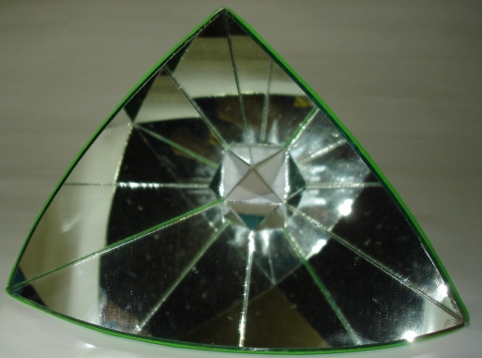  Figura 1
Desde que para espelhos planos, um objeto e imagem são eqüidistantes do plano do espelho, pode-se concluir que todas as imagens de um ponto no caleidoscópio generalizado pertencem a uma esfera, cujo centro é o ponto de intersecção dos planos dos três espelhos. Detalhes da construção desses caleidoscópios podem ser encontrados em Murari (2004), Buske e Murari (2005) e (2006).

Origami
O origami é uma tradicional arte japonesa de confeccionar figuras fazendo dobras no papel. Sua construção não envolve o uso de cortes nem colagem, partindo na maioria das vezes, de um pedaço de papel quadrado com uma de suas faces colorida.
O origami caracteriza-se pela quantia de peças de papel utilizadas em sua confecção. O tradicional utiliza apenas uma peça de papel, e o modular se baseia na construção de módulos ou unidades que formam figuras ao serem encaixados. É nos poliedros que se tem a principal fonte de inspiração e aplicação do origami modular.
Os diagramas para a construção dos módulos podem ser encontrados em Imenes (1988) e Kasahara (2005).

As bases caleidoscópicas
Traçando as linhas de simetria das faces dos poliedros, obtêm-se determinadas porções da sua superfície. Examinando atentamente, observaremos que algumas dessas porções, à semelhança de um padrão, repetem-se por todo o poliedro. Se tais porções forem adequadamente construídas, se constituirão nas bases caleidoscópicas que possibilitarão a visualização de poliedros em caleidoscópio generalizado. Essas bases (ou dobraduras) são construídas para que apenas os pontos vértices dos poliedros estejam sobre a esfera.
Para realizar essa construção deve-se estar atento aos polígonos que compõem o sólido em questão. Tais polígonos ou partes deles devem, necessariamente, fazer parte da dobradura planificada, que passará por dobras e recortes para um ajuste perpendicular dos lados da mesma aos espelhos, e, conseqüentemente, para gerar o visual do poliedro.
Em alguns casos, é possível, também, obterem-se bases caleidoscópicas a partir de peças construídas com origami modular. A seguir, apresentamos dois exemplos dessa utilização, na visualização do octaedro e do cubo. Uma das bases encontradas para visualizar o cubo é constituída por três quadrados interligados de maneira a formar um L (fig. 2). Podemos confeccionar esses quadrados com origami modular e interligar esses módulos quadrangulares de maneira que fiquem como mostra a figura 3.
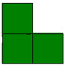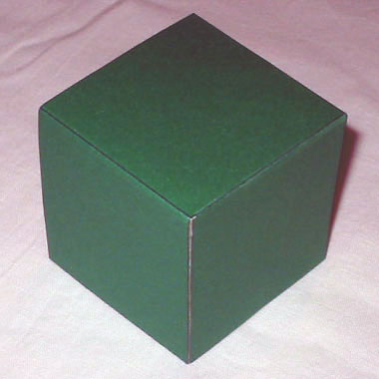
Figura 2 Figura 3
Essa construção, quando colocada no interior de um caleidoscópio com ângulos diedrais de (90°, 90°, 90°) fornecerá o visual do cubo (fig. 4). | 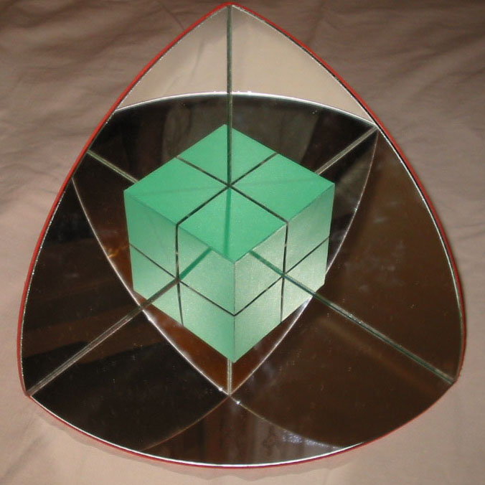  Figura 4
O mesmo procedimento pode ser realizado para se obter o visual do octaedro, pois uma das bases encontradas é constituída por dois triângulos eqüiláteros que podem ser construídos com origami modular.
Ao interligar os módulos triangulares (fig. 5) obtemos, a base da figura 6 que deve ser ajustada aos ângulos dos espelhos do caleidoscópio generalizado de ângulos diedrais (90°,90°,180°), para fornecer o visual do octaedro (fig. 7).
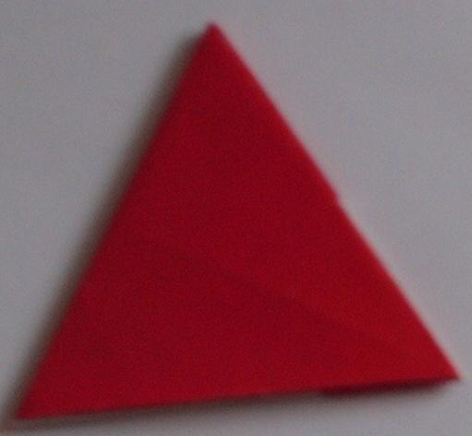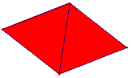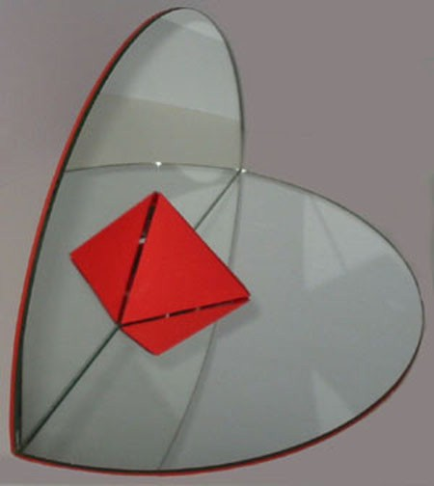
Figura 5 Figura 6 Figura 7

Além dessas duas bases confeccionadas com origami modular, também é possível construir outra para visualizar o poliedro semi-regular (ou de Arquimedes), o tetraedro truncado (fig. 8). Para encontrar essa base utilizamos o origami tradicional, construindo um hexágono regular, encontrado a partir de um triângulo eqüilátero (fig. 9). Recortamos esse triângulo e confeccionamos um hexágono fazendo dobras que levam os vértices ao centro do triângulo (fig. 10). Assim, temos um hexágono regular com três triângulos eqüiláteros ligados a ele.
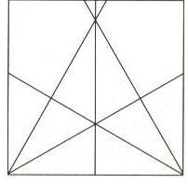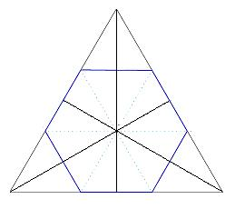
Figura 8 Figura 9 Figura 10

As mesmas dobras feitas no papel para encontrar o triângulo já representam algumas linhas de simetria do hexágono e dos triângulos. Observar na figura 11 que a porção colorida representa a planificação da base procurada, que deve ser recortada e devidamente dobrada (fig. 12), de maneira que se ajuste perfeitamente aos lados (espelhos) do caleidoscópio, que nesse caso possui ângulos (90°,60°,60°), e fornece o visual do poliedro (3,6,6), mostrado na figura 13.
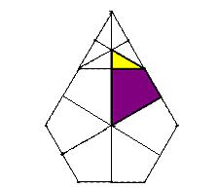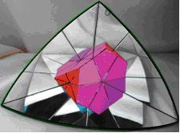
Figura 11 Figura 11 Figura 12

Considerações
Tencionamos, com esse trabalho, apresentar uma maneira diferente de abordar alguns conceitos geométricos e poliedros, utilizando materiais de baixo custo e absolutamente exeqüíveis por educadores interessados em incorporar em sua prática alguns elementos que possam suscitar interesse nos alunos no estudo dos assuntos tratados.

Referências Bibliográficas
BALL, R & COXETER, M. C. H. Mathematical Recreations and Essays. Univer. Toronto, 1974, republication by Dover. New York, 1987.
BUSKE, N. e MURARI, C. Atividades para o ensino de Geometria utilizando origami e caleidoscópio. In: VIII Encontro Paulista de Educação Matemática - VIII EPEM, São Paulo, 2006. Anais do VIII EPEM, 2006, p.01–10.
___. Dobraduras para visualização do cubo em caleidoscópios. In: III Congresso Internacional de Ensino da Matemática, 2005, Canoas - RS. Anais do III Congresso Internacional de Ensino da Matemática, 2005, p. 01-09.
IMENES, L. M. Vivendo a Matemática: Geometria das dobraduras. São Paulo: Scipione, 1988.
KASAHARA, K. Origami Omnibus: Paper folding for everybody. 20. ed. Tokyo, New York: Japan Publications, 2005.
MURARI, C. A tesselação (5,6,6) – a bola de futebol visualizada em caleidoscópio generalizado. In: VIII Encontro Nacional de Educação Matemática - ENEM, 2004, Recife (PE): SBEM, p. 01-09.

